**利用EngineerCMS打造设代资料管理平台**

今年10月份的时候，一个大项目的工地开工了，以往我们设计单位经常讨论需要加强工地设代的管理，其实设代工作量很大，很费人力。来往资料挺多，查找也不方便，于是其他一些个国企的大公司有自己的资料系统，我这用开源免费的EngineerCMS打造一个，一点也不逊色。

1. 基于web嘛，不用搞什么app啊，vpn啊什么的，随时随地用手机、电脑、ipad、surface打开浏览器就行啦。
2. 这个系统支持无限级目录设置：图纸分为水工专业的图纸、机电专业的图纸；监理的有例会的会议纪要、月报……
3. 这个系统支持部门及下级部门设置：设计单位、业主、监理单位，每个单位下有各个专业部，比如设计单位有水工专业、机电专业、地质专业等。
4. 用户——角色——权限，基于不同部门、不同目录的权限设置，添加——删除——修改——查看，还要针对不同文件类型（扩展名）的权限吧。
5. 我还要记录现场的设代日记，图文分享。
6. 大事记呢。

当然，它还有其它独到的特性：

√参建单位各自自由建立自己的目录，共享资料，避免大家重复存储资料。

√硬盘中存储文件的目录与页面目录一致。

√关键字检索和全文检索。

√图纸易得，能更好地控制工程质量——pdf文件参建单位都可以阅读，提高效率，减少障碍。

√会议室和车辆的预定，用餐人数计划统计等常用功能。

√wiki技术讨论。

√工程大事记，工程进展时间轴等潮玩意儿。

√独创的pdf连续查阅；

√IPAD移动端无障碍；

√设代日记图文并茂记录现场进度；

√设计、施工进度甘特图展示；

×手机端添加图片发布文档；

×平台推送。

×考勤登记，值班安排；

**啰嗦这么多，进入正题吧。**

**1、在开源代码仓库下载**[**https://github.com/3xxx/EngineerCMS**](https://github.com/3xxx/EngineerCMS)

**2、租一个服务器——云虚拟机，用远程桌面登录后，把文件传过去，运行engineercms.exe就行了。**

**3、在本地用浏览器打开服务器的地址，开始进入后台设置。**

**4、设置组织结构：设计单位——建设单位——监理单位——施工单位……及他们的下级部门。这里的单位其实只是为了用户分组用的。**

**5、设置分级目录：比如我要设置设计单位资料目录——建设单位资料目录……**

**6、各单位的下级目录：机电专业目录——水工专业目录，或监理单位的月报目录——例会目录**

**再往下级，是图纸——报告——修改单**

**综合和设代日记与专业同级**

**7、导入用户：用户登录名，密码先预设一个同用户名，部门……**

**8、设置角色：其实就是将用户分组。比如水工专业的，允许写入、访问水工专业的目录，那这个角色名叫水工角色。**

**然后给用户分配角色。一个用户可以拥有多个角色。**

**9、然后给角色赋予工程项目目录的各种操作权限：比如设计单位负责人，他可以在设计单位目录下进行添加、删除、修改和访问等权限，而水工专业角色仅能在设计单位下的水工专业目录下进行添加、访问等权限……**

**10、设置好后台就可以返回前面项目页，进行新建项目了。这个项目下的目录就是前面第5点预设的目录结构。生成项目目录后，再到后台去修改一下，因为这种自动生成的目录，包含很多不需要的树状目录。**

**11、再返回项目就可以向各个目录中添加各种成果了。**

**系统支持批量上传资料，自动截取资料的编号和名称。比如图纸文件是“SL1256FT-501-33水闸平面设计图.pdf”，上传后，自动截取编号是SL1256FT-501-33，图纸名称是水闸平面设计图，并将它归入pdf一类，浏览的时候可以连续查看这个目录下所有的pdf文件，向手机上翻照片那样方便。**

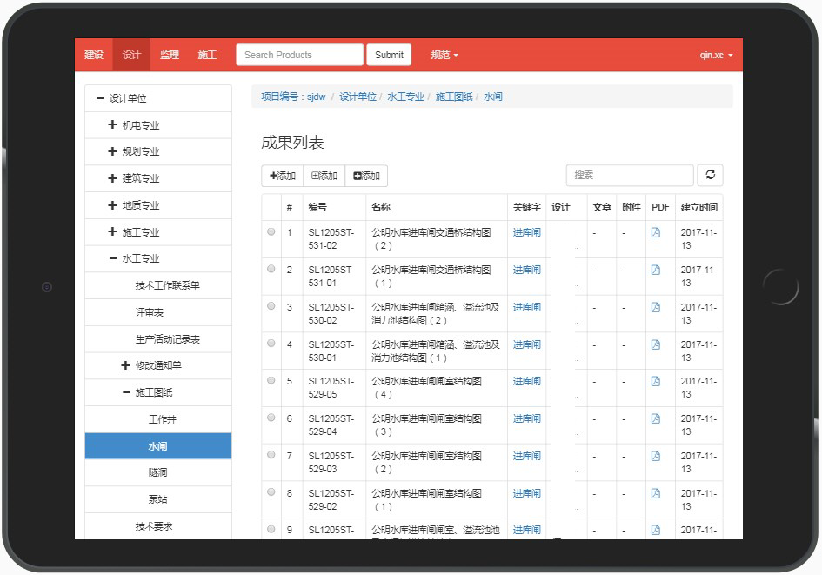

**IPad访问平台效果**

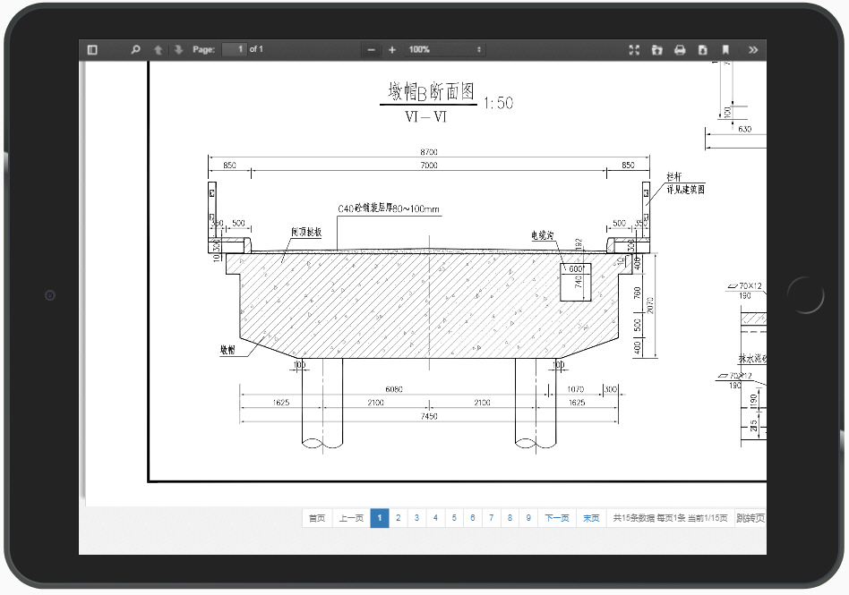

**IPAD连续看多张图**

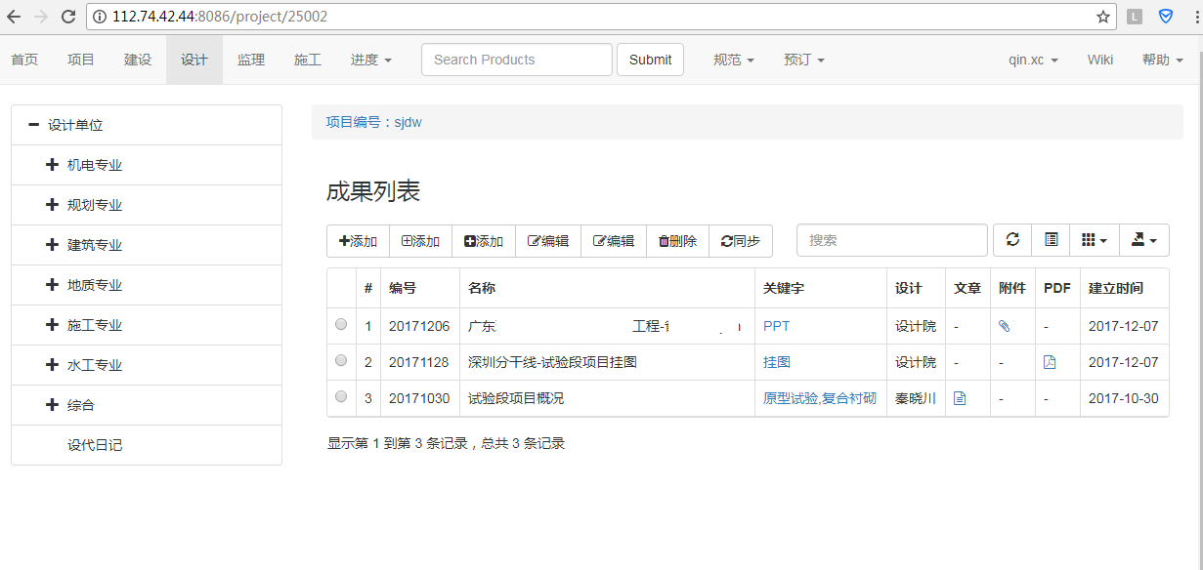

**电脑端访问功能更丰富**